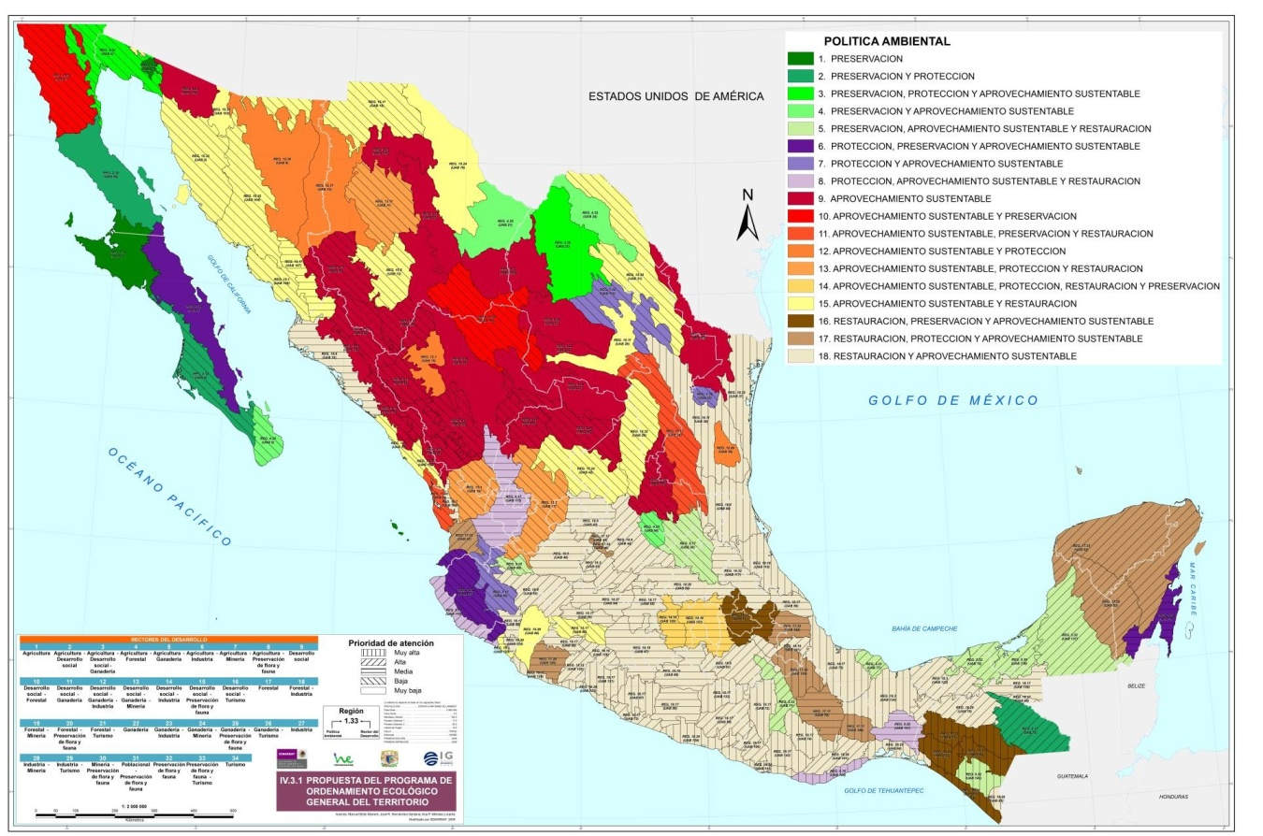
Programa de Ordenamiento Ecológico General del Territorio (POEGT)

